西 安 邮 电 大 学
（计算机学院）
JAVA程序设计B
课内实验报告

实验名称: Java类库和常用类

专业名称: 计算机科学与技术
班 级: 计科1602
学生姓名: 杨睿涛
学号（8位）: 04161059
指导教师: 张德慧
实验时间: 2018-10-22

一. 实验目的及实验环境
- 理解类库的概念，掌握分析、应用类库中的类的方法。
- 熟练掌握Math类的常用方法。熟悉Random类的常用方法。
- 理解String类的特性，熟练掌握String类的常用方法。
- 能用Date类创建对象，熟练掌握Date类的常用方法。
- 熟练掌握SimpleDateFormat解析日期和设置日期输出格式。
- 学会查阅Java API在线参考文档和离线文档的方法。

二. 实验内容
基本内容（实验前请及时熟悉如下相关内容）：
- 练习使用Math类的常用方法。
- 应用String类编程练习。
- 编写程序应用Random类生成随机数。
- 练习使用Date类的常用方法。
- 查阅Java API在线参考文档和下载Java API离线文档。

综合实验：
- 使用Date类中的方法，编程实现从1949年10月1日至2016年8月15日之间相隔的天数。

- 使用System类中的方法，编程实现数组的复制。

- 编写程序创建一个 Data 对象，设置它的流逝时间分别为 10000, 100000, 10000000, 10000000, 100000000, 1000000000, 10000000000, 100000000000，然后使用 toString( ) 方法显示日期。

- 编写一个程序，创建种子是1000的Random对象，然后使用nextInt(100)方法显示0到100之间前50个随机整数。

- 为二次方程式ax²+bx+c=0设计一个名为QuadraticEquation的类。这个类包括：
- 代表三个系数的私有数据域a、b、c；
- 一个参数为a、b、c的构造方法；
- a、b、c的三个get方法；
- 一个名为gitDiscriminant的方法回判别式，b²-4ac；
- 一个名为getRoot1( )和getRoot( )2的方法返回等式的两个根。
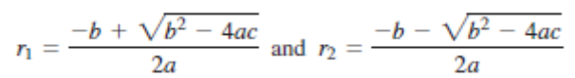
这些方法只有在判别式为非负数时才有用。如果判别式为负，这些方法返回0。
画出该类的UML。实现这个类。编写一个测试程序，提示用户输入a、b、c的值，然后显示判别式的结果。如果判别式为正数，显示两个根；如果判别式为0，显示一个根；否则显示：“The equation has no roots.”
- 使用下面的方法头编写一个方法，返回排好序的字符串：
public static String sort(String s)

- 编写一个程序，传给main方法一个字符串，显示字符串中大写字母的个数。

三．方案设计（核心代码和流程设计）
- 本题考查Date类的应用。主要流程先实例化Date类并进行构造，然后使用实例的getTime( )方法得到各日期的相对毫秒值，相减除以每天毫秒数即可得到本题答案。构造方法如下：
//构造参数中，年-=1900，月-=1，日不变。
Date date_1 = new Date(1949-1900, 10-1, 1);
注意，Date类现已不推荐被使用，取而代之应学习Calendar类的使用。Calendar类的构造方法如下：
//Calendar类的构造方法：
Calendar date_1 = Calendar.getInstance();
date_1.set(1949, 10-1, 1);

- 定义一个数组并赋值，再定义一个空数组，用System.arraycopy()进行复制再输出即可。

- 定义一个long型数组存放各个大小的时间长度，然后使用循环结构，在循环中实例化Date类，并输出timeStr.toString()的返回值。注意，在long[]下，long型数据需要在数据结尾添加“L”。

- 以1000为参数新实例化一个Random对象，循环50次进行输出就好了。

- 先按照题目要求来设计这个类。在main函数中将这个类实例化，使用构造函数对其进行构造，然后执行判别式计算和输出，使用if语句针对不同的判别式结果进行root计算和输出。

- 输入一个字符串并传入方法中，方法内使用s.toCharArray()将其转换为字符数组，使用Arrays.sort()对其进行排序，将排序后的数组作为参数新建一个字符串对象，输出这个字符串。
//字符串转字符数组
char[] StrList = s.toCharArray();
//字符数组新建字符串
String Str = new String(StrList);

- 输入一个字符串，使用s.toCharArray()将其转换为字符数组，使用循环结构将数组成员在‘A’~‘Z’之间进行比较，若同时满足即为大写字母，则对统计变量进行自增操作。循环结束后输出统计变量。
if(StrList[i] >= 'A' && StrList[i] <= 'Z')

四．测试数据及运行结果
- 正常测试数据（3组）及运行结果；
    - Date类求两个日期间隔天数
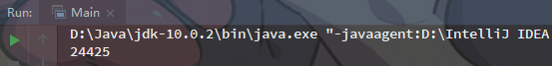

    - System.arraycopy方法复制数组
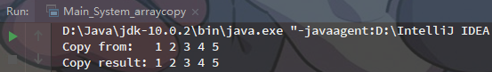

    - Date + toString()
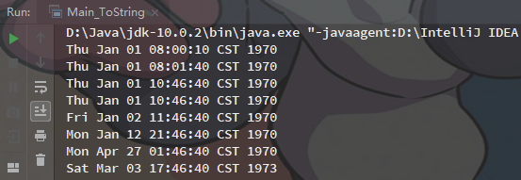

    - Random类
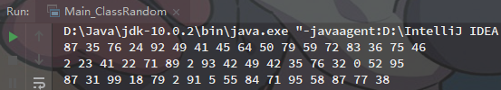

    - 一元二次方程求解
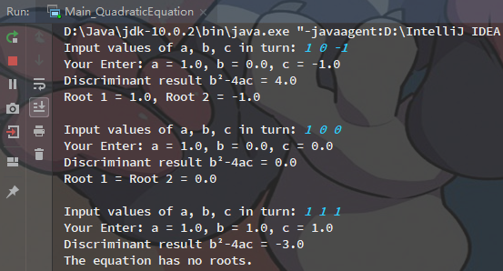

    - 字符串排序
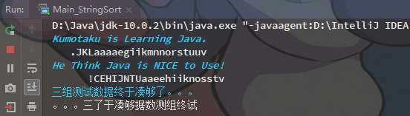

    - 统计字符串大写字母
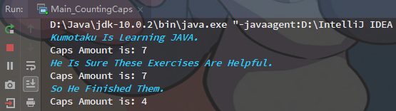

- 非正常测试数据（2组）及运行结果。
- 一元二次方程求解
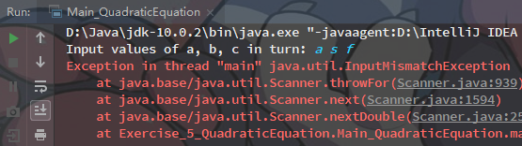

- 字符串排序
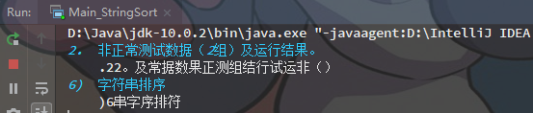

- 统计字符串大写字母
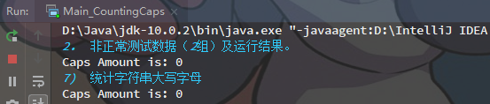

五．总结
- 实验过程中遇到的问题及解决办法。
本次上机实验的主要考察方向是Java常用内建类及其函数的相关知识及操作方法。遇到的问题有如下几点：
首先是对Java中Date类不熟悉。通过查阅大量的文档，不断地去实践去尝试，最终得以解决。
其次第三题设置long型数组时，对long型数据报错有“Integer number too large”，通过百度在CSDN上学得答案，在long型数据后添加“L”即可。
其他题均无难以解决的困难，通过简单阅读Java书籍，上网查阅相关文档，浏览他人博客中总结的学习笔记，都能较快地做出解答。

- 对设计及调试过程的心得体会。
Java中的Date类由于在JDK的构建中存在很多不合理的地方，使用时可能会出现一些莫名奇妙的问题，现在已经不推荐去使用。所以通常以新的Calendar类对其进行替换。
然而Calendar类中一些功能的实现也要依靠Date类去实现，比如毫秒量的计算，只是在构建方面比Date类要安全。
综合几篇文档来看我只能是简单去解决了如何合理结合使用这两个类来完成题目，但其中的道理和实现仍是一头雾水，有兴致再看。
通过本次Java实验课程，并结合之前的学习过程，我很高兴在自我学习能力上得到了很大的提升，并相信这样的学习能力将会越来越强，并将伴随我在今后的学习道路上受益无穷。

六．附录：源代码
本次试验报告所有源代码可在下述Github仓库中查阅。
github.com/Kumotaku/SchoolJavaCourse_Code

- Date类求两个日期间隔天数。
import java.util.Date;

public class Main {
public static void main(String[] args) {
Date date_1 = new Date(1949-1900, 10-1, 1);
Date date_2 = new Date(2016-1900, 8-1, 15);
System.out.println((date_2.getTime()-date_1.getTime())
/(24*3600*1000));
}
}

- System.arraycopy方法复制数组
public class Main_System_arraycopy {
public static void main(String[] args){
int[] list1 = {1, 2, 3, 4, 5};
int[] list2 = new int[5];
System.arraycopy(list1,0,list2,0,5);
System.out.print("Copy from: 1 2 3 4 5\n
Copy result: ");
for(int i = 0; i < 5; i ++){
System.out.print(list2[i] + " ");
}
}
}

- Date + toString()
import java.util.Date;

public class Main_ToString {
public static void main(String[] args){
long[] time = {10000, 100000, 10000000, 10000000, 100000000, 1000000000, 10000000000L, 100000000000L};
for(int i = 0; i < 8; i ++){
Date timeStr = new Date(time[i]);
System.out.println(timeStr.toString());
}
}
}

- Random类
import java.util.Random;

public class Main_ClassRandom {
public static void main(String[] args){
Random random = new Random(1000);
for (int i = 0; i < 50; i ++)
System.out.print(random.nextInt(100) + " ");
}
}

- 一元二次方程求解
import java.util.Scanner;

public class Main_QuadraticEquation {
public static void main(String[] args){
Scanner Input = new Scanner(System.in);
while(true){
//Create a new object and init it.
System.out.print("Input values of a, b, c in turn: ");
QuadraticEquation equation = new QuadraticEquation(Input.nextDouble(), Input.nextDouble(), Input.nextDouble());

//Output the value of a, b and c.
System.out.println("Your Enter: a = " + equation.get_member('a') +
", b = " + equation.get_member('b') +
", c = " + equation.get_member('c'));

//Calculate and Output the value of discriminant.
double Discriminant = equation.gitDiscriminant();
System.out.println("Discriminant result b²-4ac = " + Discriminant);

//Calculate and output the root(s) according to the value of the discriminant.
if(Discriminant > 0)
System.out.println("Root 1 = " + equation.getRoot1() + "Root 2 = " + equation.getRoot2());
else if(Discriminant == 0)
System.out.println("Root 1 = Root 2 = " + equation.getRoot1());
else
System.out.println("The equation has no roots.");
System.out.println();
}
}
}

class QuadraticEquation {
private double a, b, c;

QuadraticEquation(double a, double b, double c){
this.a = a;
this.b = b;
this.c = c;
}

public double get_member(char m){
if (m == 'a') return a;
else if (m == 'b') return b;
else if (m == 'c') return c;
else return -1;
}

public double gitDiscriminant(){
return b*b - 4*a*c;
}

public double getRoot1(){
return (-b + Math.sqrt(gitDiscriminant()))*0.5;
}

public double getRoot2(){
return (-b - Math.sqrt(gitDiscriminant()))*0.5;
}
}

- 字符串排序
import java.util.Arrays;
import java.util.Scanner;

public class Main_StringSort {
public static void main(String[] args){
Scanner Input = new Scanner(System.in);
String Str = Input.nextLine();
System.out.println(sort(Str));
}

public static String sort(String s){
char[] StrList = s.toCharArray();
Arrays.sort(StrList);
String Str = new String(StrList);
return Str;
}
}

- 统计字符串大写字母
import java.util.Scanner;

public class Main_CountingCaps {
public static void main(String[] args){
Scanner Input = new Scanner(System.in);
while (true){
String Str = Input.nextLine();
char[] StrList = Str.toCharArray();
int Account = 0;
for (int i = 0; i < Str.length(); i ++)
if(StrList[i] >= 'A' && StrList[i] <= 'Z')
Account ++;
System.out.println("Caps Amount is: " + Account);
}
}
}

